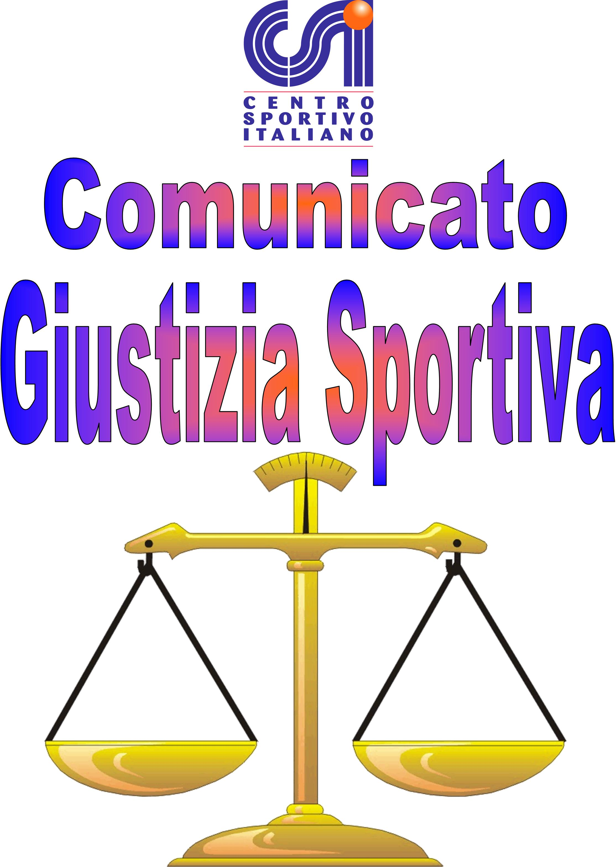 AA037

021Afr

(Per Diffida).

Comunicato Ufficiale nr. 34 DATA 20 – 06- 2022
Calcio a 5 Terni League
Summer Cup
RISULTATI CALCIO A 5

001 | Conad Arca Futsal – Panzathinaikos | 4 – 0
002 | Sporting Garra – New Terni UTD | 3 – 6
003 | AS Maroso – Oro & Argenti | 3 – 7 | V.P.D.
004 | Seleccion Albiceleste – Campetto | 2 – 5 | V.P.D.
005 | Leicesterni City – Old City | 6 – 4 | V.P.D.
006 | Napoli Club – New Team | 4 – 4

PROVVEDIMENTI DISCIPLINARI CALCIO A 5

CARTELLINO AZZURRO
Nominativo: Società

GIOCATORI AMMONITI
Nominativo: Società
Jonatan Mei AS Maroso
Enrico Polito Oro & Argenti
Silvano Alexander Papperini Seleccion Albiceleste
Michele Renzini Leicesterni City

GIOCATORI ESPULSI
Nominativo: turni di squalifica Società

Comunicato Ufficiale nr. 34 DATA 20 – 06- 2022
Calcio a 7 Terni League
Summer Cup
RISULTATI CALCIO A 7

001 | AS Maroso – Asse STR | 4 – 6 | V.P.D.
002 | FC Boccaporco – Geps’On Fire | 5 – 6 | V.P.D.
003 | Desaparecidos – Olympia Minus | 5 – 4 | V.P.D.
004 | FC Pro Secco – Long Island | 3 – 6
005 | Torre Orsina Conad Arca – Soccorso Alpino | 3 – 4 | V.P.D.
006 | Team Eno – Homy | 6 – 2
007 | Red Devils – Green Service | 4 – 4 | V.P.D.
008 | PES UTD – Campetto | 2 – 5 | V.P.D.
009 | La Dolce Vita – Visionary BS | 5 – 3 | V.P.D.
010 | Narni Squalo – Pro Diletta 1991 | 8 – 2

PROVVEDIMENTI DISCIPLINARI CALCIO A 7

CARTELLINO AZZURRO
Nominativo: Società

GIOCATORI AMMONITI
Nominativo: Società
Stefano Negroni FC Boccaporco
Matteo Silvestri FC Boccaporco
Tommaso Astancolli AS Maroso
Francesco Carotti Asse STR
Simone Zerini La Dolce Vita
Matteo Vescovi La Dolce Vita
Diego Saveri Visionary BS
Gabriele Agrò Olympia Minus
Matteo Candelori PES UTD
Lorenzo Blasi Red Devils
Marco Piantoni Red Devils
Riccardo Miti Torre Orsina
Lorenzo Falsini Torre Orsina
Nicolò Ligobbi Torre Orsina

GIOCATORI ESPULSI
Nominativo: turni di squalifica Società

Christopher Mari 1 AS Maroso
( Comportamento Falloso in campo).

Matteo La Tegola 2 Red Devils
( Espressioni offensive nei confronti del giudice di gara).

Riccardo Miti 3 Torre Orsina C.A.
( Espressioni offensive nei confronti del giudice di gara; Lancio della Palla nei confronti di altro tesserato; Comportamento falloso in campo).

Il Giudice sportivo

